Sistema Fuzzy

Introdução

O problema proposto é a classificação de notas bancárias em verdadeiras ou falsas a partir de informações extraídas de uma transformada Wavelet sobre a imagem das cédulas. Foram utilizadas quatro variáveis de entradas com valores contínuos representado a variância (variance), assimetria (skewness), curtose (curtosis) e entropia (entropy) da transformada Wavelet para uma variável de com valor numérico zero, representando uma nota verdadeira ou com o valor um, para uma nota falsa.
As quatro variáveis do problema foram divididas em três partições, referentes ao conceito linguístico de “Baixa”, “Média” e “Alta”, com uma função de pertinência triangular. Nessa modelagem os valores de “Baixa” e “Alta” tem valor igual a zero a partir do ponto máximo das respectivas funções de pertinencia. A Figura 1 ilustra a modelagem, é possível verificar que as curvas que representam o valor “Baixa” (azul) e “Alta” (vermelha), nessa modelagem os valores menores que “Baixa” e “Maiores” que alta tem a função de ativação igual a zero.
A fim de verificar diferenças quanto a modelagem do problema no tocante a partição do espaço, também foi desenvolvida uma variação da partição do espaço que utilizou uma função trapezoidal para os valores de “Baixa” e “Alta” considerando o valor máximo da função de pertinência para os valores até os extremos do espaço. A Figura 2 ilustra a modelagem do problema, sendo todos os valores abaixo de “Baixa” e cima de “Alta” iguais a um.
Figura 1: Modelagem com funções triangulares
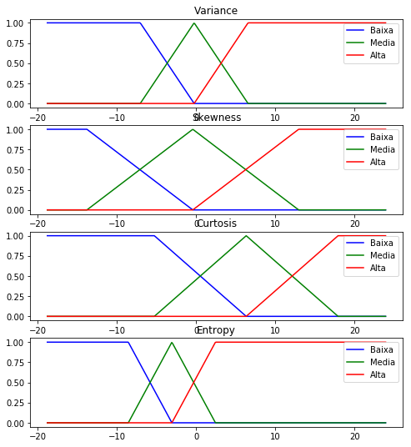Figura 2: Modelagem com funções trapezoidais nos extremos
Resolução de Conflitos
Para a geração de regras para o classificador foi utilizado o método de Wang-Mendel e também uma variação do mesmo, onde o critério de resolução de conflitos de regras não se dá pelo maior valor da função de ativação, mas sim pelo maior número de regras com os mesmos antecedentes.
A Tabela 1 apresenta exemplos de regras conflitantes, ou seja, com o mesmo antecedente, mas com consequentes diferentes. Pela resolução de Wang-Mendel são escolhidas as regras com maior função de ativação, a Tabela 2 exibe as regras após a resolução de conflitos.

Variance | Skewness | Curtosis | Entropy | Class | μ(x)
Média | Média | Baixa | Média | 0 | 0,64
Média | Média | Baixa | Média | 1 | 0,67
Média | Média | Baixa | Alta | 0 | 0,54
Média | Média | Baixa | Alta | 1 | 0,55
Tabela 1: Exemplos de conflitos de regras

Variance | Skewness | Curtosis | Entropy | Class | μ(x)
Média | Média | Baixa | Média | 1 | 0,67
Média | Média | Baixa | Alta | 1 | 0,55
Tabela 2: Exemplo de regras após a resolução por Wang-Mendel

Já a resolução de conflitos por maior número de ocorrências realizou não levou em consideração a função de pertinência, mas sim a frequência em que um mesmo conjunto de antecedentes levou a um mesmo consequente. Caso os mesmos antecedentes tenham levado a consequentes diferentes escolhe-se como regra o conjunto que apareceu mais vezes durante o treinamento. A Tabela 3 exibe um exemplo de regras conflitantes, sendo a última coluna a contagem de ocorrências da mesma regra. A Tabela 4 apresenta as regras após a resolução por contagem, onde é possível ver que foram escolhidas as regras com maior número de ocorrências.

Variance | Skewness | Curtosis | Entropy | Class | Ocorrências
Média | Média | Baixa | Média | 1 | 148
Média | Média | Baixa | Média | 0 | 10
Média | Média | Média | Alta | 1 | 121
Média | Média | Média | Alta | 0 | 91
Tabela 3: Exemplos de regras conflitantes com contagem de ocorrências

Variance | Skewness | Curtosis | Entropy | Class | Ocorrências
Média | Média | Baixa | Média | 1 | 148
Média | Média | Média | Alta | 1 | 121
Tabela 4: Exemplos de regras após a resolução de conflitos por contagem

É importante notar que para o presente problema os dados de treinamento geraram as mesmas regras após a resolução de conflito, tanto pelo método de Wang-Mendel quanto pela contagem de ocorrências, porém para outros problemas ou até mesmo para outras amostras de treino as abordagens podem gerar regras diferentes.

Resultados

A Tabela 5 sumariza os resultados obtidos pelas diferentes abordagens com a lógica fuzzy. Como as regras obtidas pelo método de Wang-Mendel e pelo método de contagem de ocorrências foram as mesmas é de se esperar que os resultados sejam os mesmos. Entretanto, nota-se que a modelagem com funções trapezoidais para os extremos (para os valores de “Baixa” e “Alta”) obtiveram resultados levemente melhores se comparadas com as soluções que utilizam apenas funções triangulares.

Função de Pertinência | Resolução de Conflitos | PCO
Triangular | Wang-Mendel | 86,86%
Triangular | Contagem de Ocorrências | 86,86%
Triangular e Trapezoidal | Wang-Mendel | 87,59%
Triangular e Trapezoidal | Contagem de Ocorrências | 87,59%
Tabela 5: Resumo dos resultados obtidos

